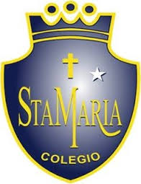
Retroalimentación asignatura Historia
Kinder
La presente retroalimentación tiene como objetivo fortalecer los contenidos trabajados en el power point de historia, subido a la página de nuestro establecimiento el día Lunes 27 de abril.

Para comenzar, se sugiere revisar el material (Power point) desde un computador y no en celular, ya que esto permite tener un panorama de mayor tamaño y mejor audio para los niños/as.

- Recordemos la Historia de Arturo Pratt Chacón:

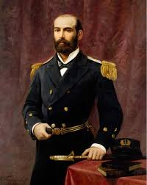
Arturo Prat Chacón nació un día 3 de abril en el año 1848, en una pequeña la localidad cerca de Chillán, a los 8 años ingresó a la escuela y se destacó por ser un muy buen estudiante, a los 10 años entró a la escuela Naval, pues su familia no tenía mucho dinero y esta escuela era gratuita, a los 12 ya estaba a bordo de la Esmerarla, el mismo barco en el que moriría años después, en el conocido Combate Naval de Iquique.
Como ya te comentamos, Arturo Prat es un personaje muy recordado, pues participó en una batalla que era parte de la Guerra del Pacífico, en este enfrentamiento pelearon Perú, Bolivia y Chile, por los territorios del norte, principalmente en el desierto de Atacama.
Además de ser oficial de la marina Prat estudió derecho en la universidad, en 1873 siendo ya un capitán de la marina se casó y tuvo 3 hijos, su familia hubiese preferido que se dedicara a la labor de abogado, pero Prat prefirió la armada, así que durante mucho tiempo hizo trabajo de oficina en la institución, en 1879 la historia cambiaría, pues con Chile en guerra todos los militares debían estar dispuestos a pelear.
Un 21 de mayo fue el día en Prat y su flora combatieron con la armada peruana, y donde al fin tuvo la oportunidad de mostrar lo aprendido en la escuela naval, pero se dice que con escasos recursos que finalmente resultaron con la derrota de Chile. A pesar de ello Prat es recordado por haber luchado hasta el final y no haberse dado por vencido, pero no fue el único que dio su vida en la batalla, además murieron muchos soldados que estaban a su mando, y también hombres de las naves enemigas, todo esto porque los límites de los territorios de los tres países no estaban bien delimitados y Chile aprovechaba la mayor parte de los recursos de estos, en un momento en que Bolivia y Perú tenían muchas dificultades económicas. A pesar de ello los tres países pelearon con valor y Prat se convirtió en un héroe no por sus triunfos, sino por la valerosidad que describen los relatos sobre él.

Se sugiere que puedan leer la historia y vida de Arturo Prat para luego recopilar los aprendizajes previos de los niños y niñas.

Una vez que recuerden la historia, podemos realizar las siguientes preguntas a los niños y niñas.

- ¿Quién era Arturo Pratt?
Respuesta: Arturo Prat es un personaje muy recordado, pues participó en una batalla muy importante llamada el Combate Naval de Iquique.
2. ¿Qué Barcos participaron del combate Naval de Iquique?
Respuesta: La Esmeralda y el Huáscar.
4. ¿Quién iba al mando del barco chileno la Esmeralda?
Respuesta: Arturo Pratt Chacón.
5: ¿Quién iba al mando del barco perunao Huáscar?
Respuesta: Miguel Grau.
Además podrán sacar provecho de las imágenes alusivas a banderas en donde podrán trabajar identificándolas y observando semejanzas y/o diferencias.

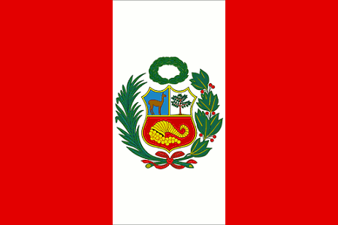

En el ítem COMPLEMENTA TU APRENDIZAJE pueden incorporar barcos de papel a la manualidad o solo dibujar y pintar.
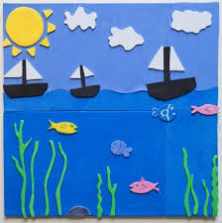

Es importante en este ítem recordar que para tomar el lápiz y colorear se debe observar que el estudiante debe utilizar los dedos pulgar e índice a modo de pinza, tal como muestra la imagen.

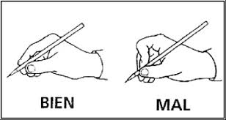

RECORDAR A LOS PÁRVULOS: LÁPIZ GRAFITO PARA DIBUJAR Y LAPICES DE COLORES PARA COLOREAR SIN SALIRSE DE LOS MARGENES. Aplicar también esta premisa tanto para dibujar como para graficar.

Además se sugiere repasar poesía para memorizar y aprender. (Contenido que será reforzado en la semana del 04 al 08 de Mayo)

